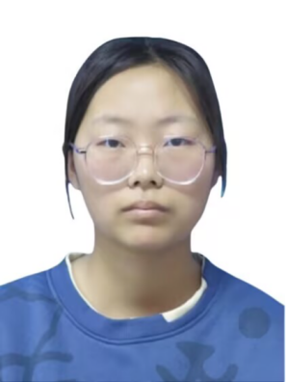
刘雅雯
性别：女 | 年龄：22
电话：15531628580 | 邮箱：1429153289@qq.com


校招


教育经历

2021.09-2025.07 保定理工学院
工程管理 | 本科

工程造价、建筑施工技术、CAD、广联达bim应用、管理学原理、运筹学、统计学、建设法规、工程合同管理等相关课程。


工作经历

2023.08-2023.10 个人辅导机构
培训/课外教育/教育辅助 | 培训/课外教育/教育辅助

2023年暑假期间在某个人教育机构担任教师，在任教过程中与教师团队合作帮助学生提升个人学习能力。期间建立学习档案，详细记录并更新学生课堂表现、作业完成情况等内容，定期与团队教师进行研讨并共同分析学生学业进展。通过持续的跟踪与调整，学生总体成绩较开班前提升了21个百分点。获得学生和家长的一致好评。


项目经历

2024.07-2024.08 置丰工程建设实训
生产部长

对工程项目的工作人员进行合适的岗位分配，加强团队的沟通与协作，建立健全的安全生产管理，提高员工安全意识，全程拍摄记录并跟踪整改。


荣誉证书

大学英语四级、普通话二级甲等、c1类驾驶执照、第三届全国装配化装修职业技能大赛中获得三等奖、CAD应用型人才培养工程岗位证书


自我评价

本人大学期间刻苦努力，具备扎实的专业知识，工作态度认真严谨且积极主动，始终秉持高度的责任心对待每一项任务，注重细节。有良好的沟通协作能力，具备较强的学习能力和适应能力。大学学校施行军事化管理模式，抗压能力强，个性稳重，乐观容易相处。

